|  |  |
| --- | --- |
| **Gerb-BMSTU_01** | **Министерство науки и высшего образования Российской Федерации**  Калужский филиал  федерального государственного бюджетного  образовательного учреждения высшего образования  ***«Московский государственный технический университет имени Н.Э. Баумана (национальный исследовательский университет)»***  ***(КФ МГТУ им. Н.Э. Баумана)*** |

**ФАКУЛЬТЕТ** ***ИУК «Информатика и управление»***

**КАФЕДРА** \_\_***ИУК4 «Программное обеспечение ЭВМ, информационные технологии»***

**ЛАБОРАТОРНАЯ РАБОТА №1**

**«Факты в среде CLIPS»**

**ДИСЦИПЛИНА: «Экспертные системы»**

|  |  |  |
| --- | --- | --- |
| Выполнил: студент гр. ИУК4-52Б | | \_\_\_\_\_\_\_\_\_\_\_\_\_\_\_\_\_ ( Карельский М.К. )  (Подпись) |
| Проверил: | | \_\_\_\_\_\_\_\_\_\_\_\_\_\_\_\_\_ ( Амеличев Г.Э. )  (Подпись) |
| Дата сдачи (защиты):  Результаты сдачи (защиты): | | |
|  | - Балльная оценка:  - Оценка: | |

Калуга, 2022

**Цель:** формирование практических навыков по работе с фактами в среде CLIPS.

**Задачи:**

1. Понять, что такое факт применительно к экспертным системам, его структуру и виды
2. Изучить основные команды для работы с фактами в среде CLIPS
3. Научиться создавать, удалять, изменять, сохранять и загружать факты
4. Овладеть навыками очищения и повторной инициализации базы знаний

**Вариант 31**

**Предметная область** – фрукты Таиланда

**Результат:**

|  |  |  |  |  |  |
| --- | --- | --- | --- | --- | --- |
| **Название** | **Сезон** | **Цена** | **Полезные свойства** | **Вкус** | **Сорта** |
| Ананас | Весь год | 10-20 бат | Витамины C, A, фосфор | Сладкий | Желтый, зеленый |
| Бананы | Весь год | 25-35 бат | Калий | Сладкий | Маленькие, средние, большие |
| Манго | Весь год | 20-120 бат | Слабительный эффект | Сладкий, кислый | Зеленый, желтый |
| Драгонфрукт | Весь год | 60-80 бат | Улучшение кровообращения | Сочный | Розовый, красный, желтый |
| Мангостин | Май-июль | 40-80 бат | Ксантоны | Кислый | Нет |
| Дуриан | Май-август | 70-100 бат | Витамины В, С | Сливочный | Чани, Монтонг, Гумпан |
| Личи | Май-июнь | 20-80 бат | Антиоксидант, тонизирующие свойства | Сладкий, кислый | Чина, Пурби, Скентед |
| Джекфрут | Весь год | 50-120 бат | Низкокалорийный | Сладкий | Нет |
| Розовое яблоко | Весь год | 10 бат | Низкокалорийный, утоляет жажду | Сладкий | Розовый жемчуг, Винерпо |

Табл. 1. Составленные факты

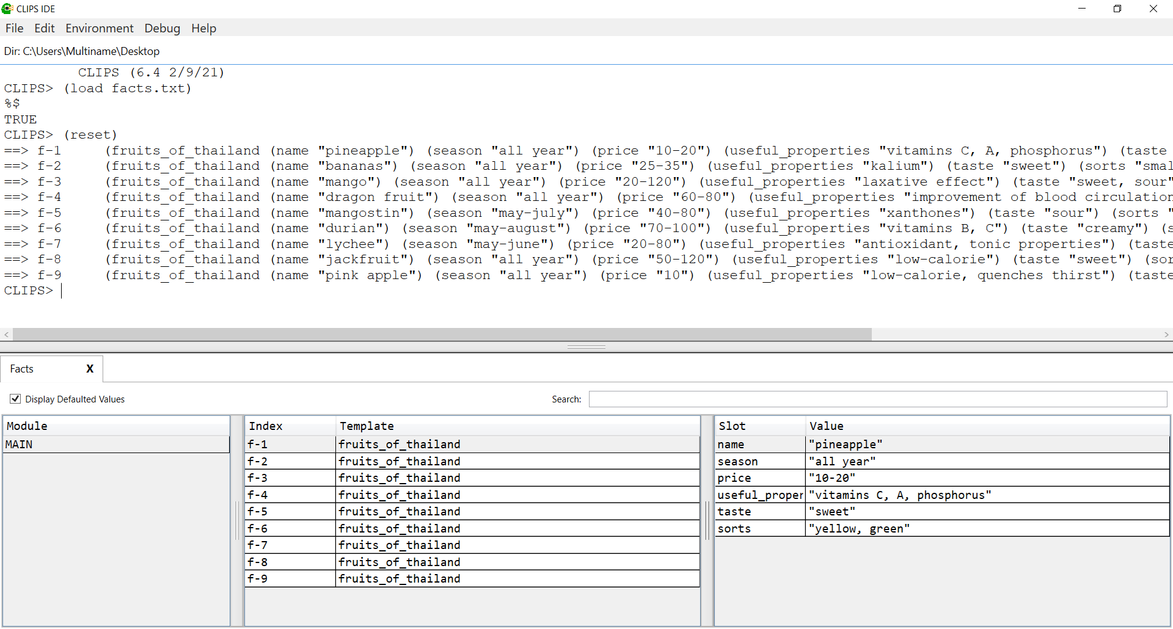

Рис. 1. Добавление фактов в CLIPSE

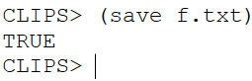

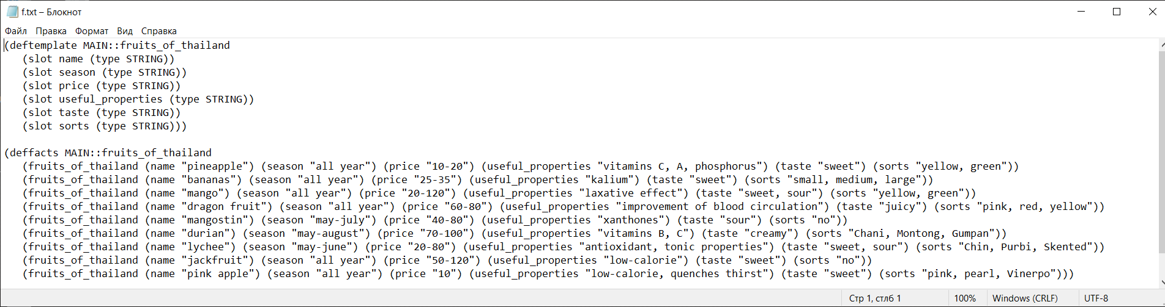

Рис. 2. Сохранение фактов в файл

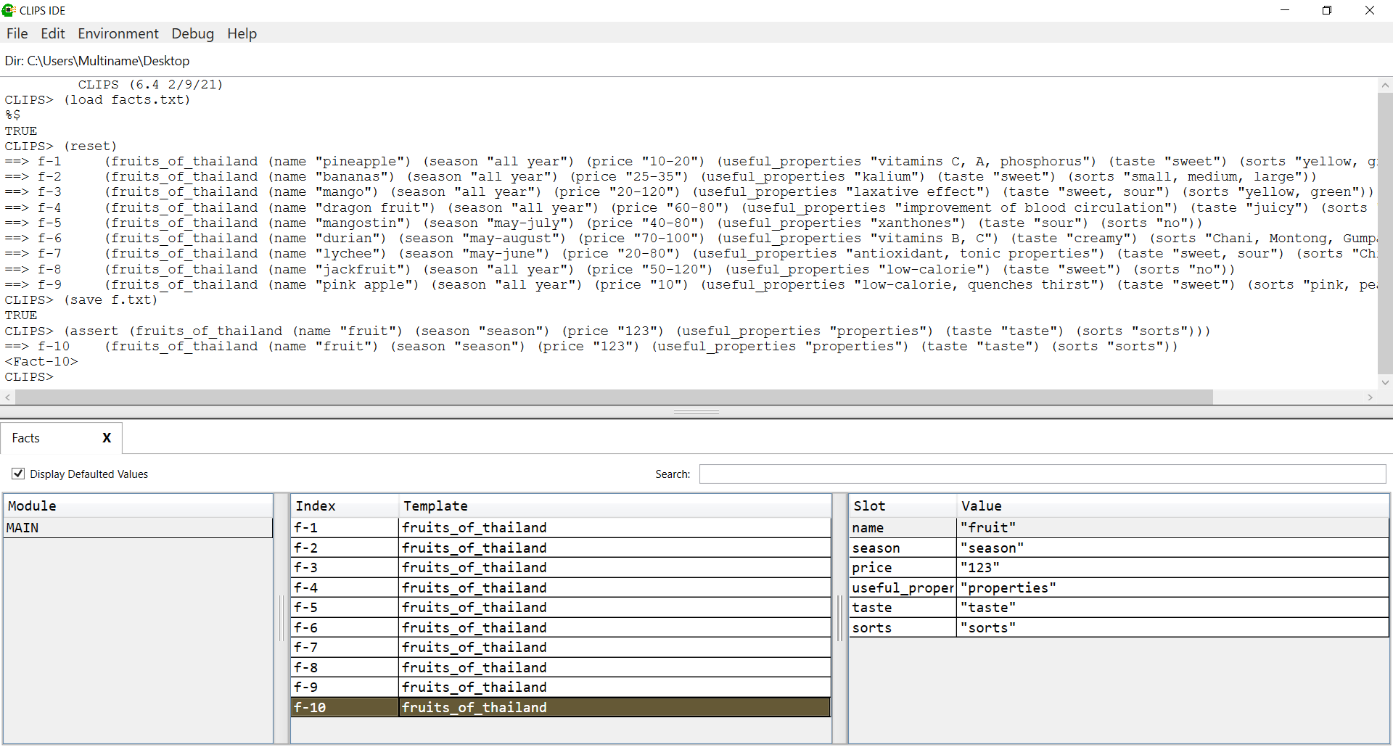

Рис. 3. Добавление нового факта

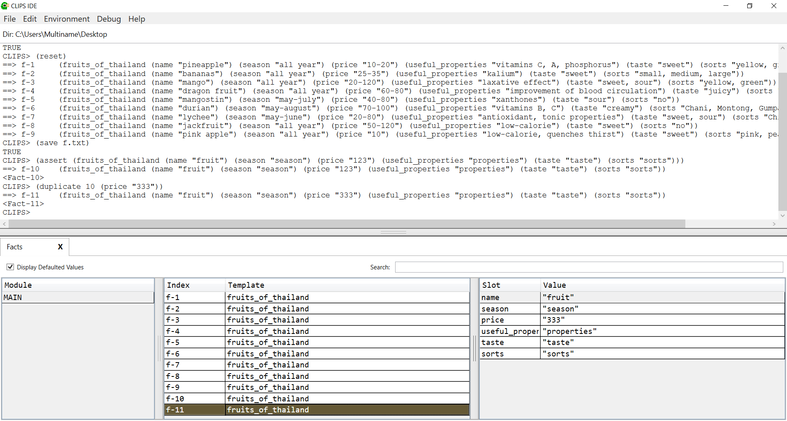

Рис. 4. Дублирование факта

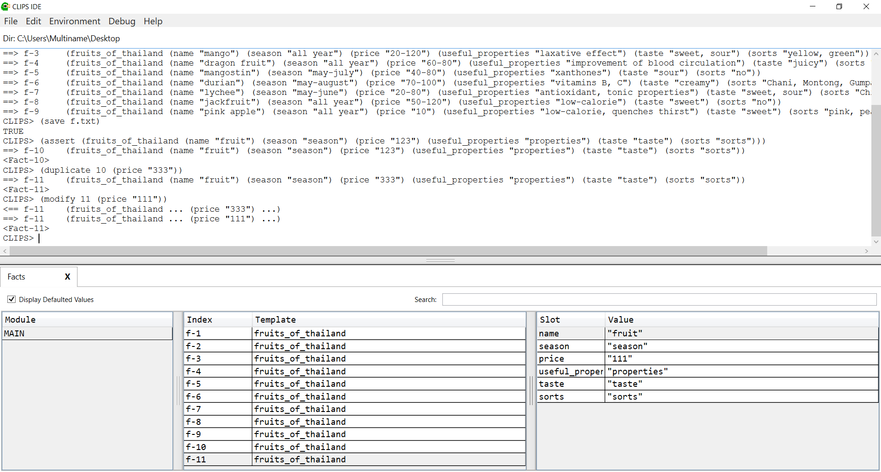

Рис. 5. Изменение факта

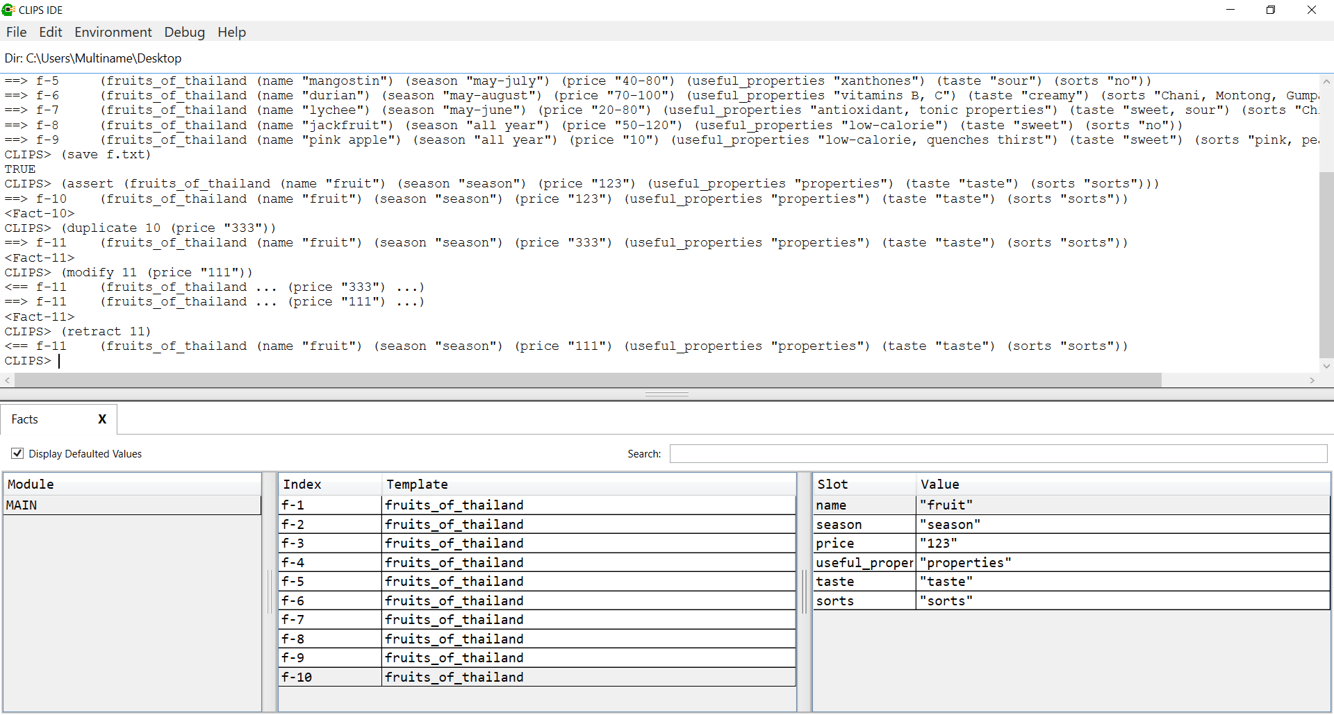

Рис. 6. Удаление факта

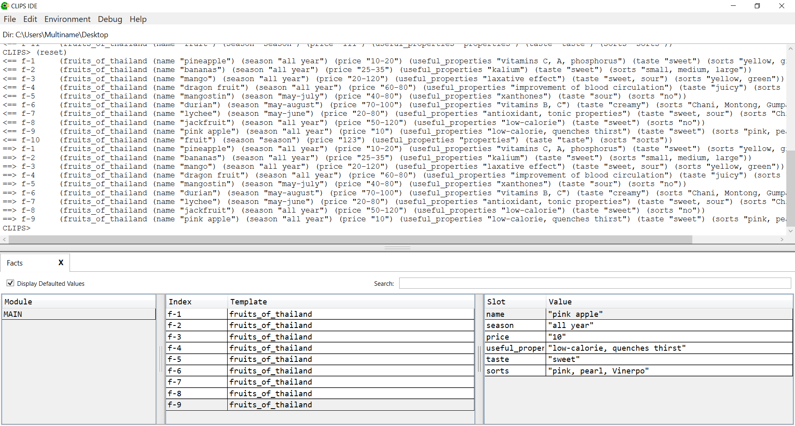

Рис. 7. Реинициализация фактов

**Вывод:** в ходе выполнения лабораторной работы были получены практические навыки по работе с фактами в среде CLIPS, их создания, изменения, дублирования, удаления, реинициализации.